OBRADOIRO DE + MEMORIA
ACTIVIDADES XUÑO
8 de Xuño do 2020

EXERCICIO 1
Lee o seguinte texto e, a continuación, responde ás preguntas procurando non mirar o texto. En caso de dúbida, volve a ler a parte que non lembres.
María Dolores Casanova González (máis coñecida polo seu nome artístico: Ana Kiro) naceu en 1942 en Castañeda, concello de Arzúa. Filla dun garda civil, cando tiña 19 meses a familia trasladouse a Pineda de Mar, na Costa Brava e, despois dunha paréntese en Cedeira, a unha casa cuartel no barrio de Parallel en Barcelona.
Alí comezou a abrise camiño coma cantante na radio, ata que o seu pai escoitouna e prohibiulle seguir. Tivo que casarse, ós 19 anos, para retomar a súa carreira musical.
Anos máis tarde, durante a súa madurez, foi moi popular nas romarías galegas e tamén no panorama nacional. Estivo a piques de representar a España en Eurovisión no ano 1969 pero, finalmente, foi Salomé quen o fixo ca canción Vivo Cantando.
A partir do ano 1998 retírase do mundo da canción e comeza a ser unha cara coñecida na farándula televisiva. En concreto da TVG, presentado varios programas.
Faleceu o 24 de setembro do 2010 por mor dun cancro e recibiu sepultura cristiá no cemiterio de Serantes (Mera, Concello de Oleiros), ó lado do seu pai.

- Ano no que naceu:____________________________
- Nome completo de Ana Kiro:___________________
- Concello no que naceu?_______________________
- Profesión do pai:____________________________
- Que fixo seu pai cando soubo que traballaba na radio?_____________________________________
- En que ano estivo a piques de ir a Eurovisión?______
- Quen representou a España finalmente nesa edición de Eurovisión?______________________________
- En que ano faleceu?__________________________
- Onde foi enterrada?__________________________
- Xunto a quen foi enterrada?____________________

EXERCICIO 2
Memoria de traballo.
- Escribe os meses do ano ó revés (comezando por decembro).
- Escribe os días da semana deixando un polo medio, comezando polo domingo, e cara atrás (Domingo, venres...) ata escribir os sete.
- Escribe números de 3 en 3 comezando en 11 e ata chegar a 71. (11-14-...)

EXERCICIO 3
Memoria de traballo. Problemas de parentesco. Lee con atención os seguintes enunciados e resolve respondendo o tipo de parentesco que se describe.
- Quen é a filla da irmá do esposo da miña nai?
- Que parentesco ten Cristina co pai do esposo da súa nai?
- Que parentesco ten comigo a filla da esposa de meu pai?
- Que parentesco ten Alberte cunha muller que é a filla da esposa do único fillo do seu pai?

EXERCICIO 4
Lee con atención a seguinte lista de palabras dúas veces e a continuación escribe nunha folla a parte (e sen volver a mirar a lista) tódalas palabras que recordes.
LISTA 1, son 7 peixes que podes atopar na peixería: PESCADA (ou merluza), RODABALLO, GAMBÓN, LUBINA, LURAS, LANGOSTINO e BACALLAO.

Escribe agora as que lembres.

LISTA 2, son 7 froitas que podes atopar na froitaría: MAZÁ, LARANXA, PLÁTANO, PIÑA, UVAS, FRESAS e COCO.
Escribe agora as palabras que recordes.

EXERCICIO 5
Debaixo destas liñas temos representada a obra de Giuseppe Arcimboldo de 1573 chamada “O verán”. Observa a pintura durante 20 segundos e trata de recordar tódolos detalles que poidas para responder as seguintes cuestións.
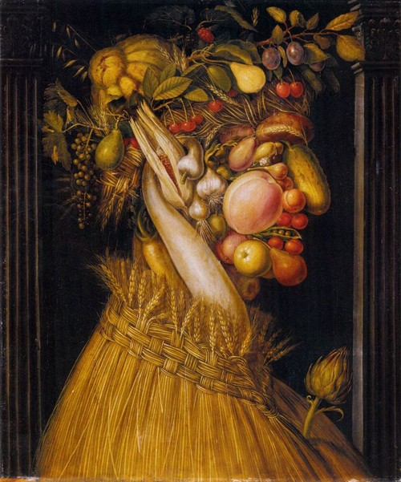
- Que forma a mestura de verduras e froitas da obra?
- Que froita forma o queixo (barbilla)?
- De que está feita a “roupa” da figura representada no cadro?
- Leva algo na solapa? Resposta SI ou NON.
- Nomea polo menos tres froitas e verduras representadas no cadro sen contar a da pregunta 2:

EXERCICIO 6
Cálculo. Celia vai ó mercado facer a compra e adquire os seguintes produtos:
- medio quilo de filetes de PESCADA (a 9€/quilo)
- unha bolsa de dous quilos de MAZÁS golden (1.35€/unidade)
- medio quilo de PLÁTANOS de Canarias (2€/quilo)
- 250 gramos de queixo de barra (8€/quilo)
- un pack de IOGURES de sabores (a 1€ o pack de 8)
- Tres botellas de LEITE enteira (1.20€/unidade)
- Unha barra de CHOCOLATE negro (2.29€/unidade)
- Unha botella de ACEITE de oliva virxe extra (3.99€/unidade)
- Unha bolsa dun quilo de GARAVANZOS (a 2.99€/unidade)

Preguntas:
- Canto gasta Celia no mercado?
- Se paga cun billete de 50€ canto lle darán de volta?
- Se en lugar de medio quilo de filetes de pescada, mercara quilo e medio; canto lle darían de volta facendo a mesma compra e pagando tamén cun billete de 50€?

EXERCICIO 7
Linguaxe. Combina as letras da palabra PORTERÍA formando palabras con significado. Escolle só as letras que necesites, sempre e cando formen parte da palabra. Non engadas nin repitas letras, si é que na palabra non se repiten. Intenta escribir polo menos 15:
Exemplos: rir, tope...

EXERCICIO 8
Memoria evocativa. Lembras as palabras que vimos no EXERCICIO 4? Tés que lembrar só as FROITAS (lista 2). Eran 7. Se falta algunha, pensa en froitas en xeral e, en concreto, nas que Celia comprou no EXERCICIO 6.
EXERCICIO 9
Antonio ten na casa un contrasinal do WIFI que non pode cambiar e que lle resulta complicado recordar cando alguén vén a casa. Sempre pode mirar debaixo do router para volver a ver o contrasinal, pero este está un pouco inaccesible e decide que vai memorizar o contrasinal para así non ter que volver a ir ó router. O contrasinal é o seguinte:
J2nD2pS
Para memorizalo decide utilizar unha técnica que consiste en darlle significado as letras e números. Como o 2 é o único número que hai, e, casualmente Antonio naceu en febreiro, o 2 será febreiro.
Dálle ti significado o resto de letras para intentar lembrar o contrasinal, pensando en nomes propios para ás que sexan maiúsculas e palabras que refiran obxectos ás minúsculas.
Senón se che ocorre algunha, toma este exemplo:
J= Jaime 2=Febreiro n=nata D=Diana
2=Febreiro p=plátano S=Sara
Trata agora, coma Antonio, de memorizar o contrasinal, ben utilizando o significado que lle das ti ós números e letras (mellor así) ou ben co exemplo que tés aquí.

EXERCICIO 10
Ordena as palabras para formar unha frase con xeito. Tés que empregar todas as palabras e non repetir ningunha.
xuño Museo e do Xosé biblioteca o
Humor ao municipal Pérez Fene de
reabren de 15 A Parallé o María público

EXERCICIO 11
Lembras a contrasinal que Antonio quería memorizar? Senón a lembras completa, intenta encher os ocos baleiros:

J2_ _2_S

EXERCICIO 12
Escribe 20 palabras que comecen por DI- (por exemplo disco) e 20 palabras que rematen en -NO (por exemplo muíño).

EXERCICIO 13
Sudokus. Completa estes sudokus. As regras, por se non as coñeces ou nunca fixeches un, descríbense a continuación.
Primeiro proba co simplificado. Este componse nunha cuadrícula de 6x6 espazos. Dentro das filas e columnas hai 6 “cadrados” (compostos de 3x2 espacios). Cada fila, columna e cadrado debe completarse cos números do 1 o 6, SEN REPETIR ningún número dentro da fila, columna ou cadrado.

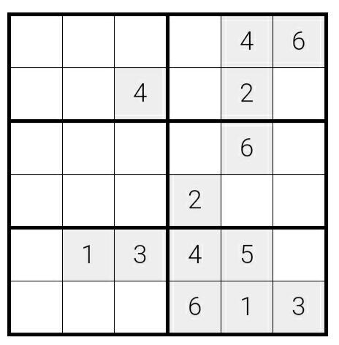

Este xa é máis complexo, é o orixinario e o normal e que che leve un rato completalo. Xógase nunha cuadrícula de 9x9 espazos. Dentro das filas e columnas hai 9 “cadrados” (compostos de 3x3 espazos). Cada fila, columna e cadrado (9 espazos cada un)debe completarse cos números do 1 o 9, SEN REPETIR ningún número dentro da fila, columna ou cadrado.

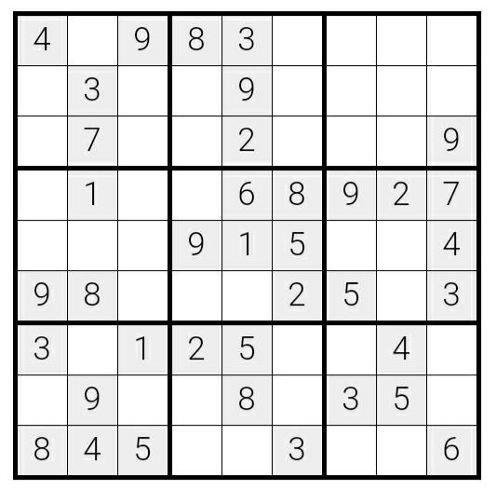

Aclaración actividades do 25 de Maio

Os exercicios contiñan varias erratas:
- No EXERCICIO 3 aparece unha “o” maiúscula e outra “O”minúscula que non poden emparellarse. Deberían ser ambas maiúsculas e poder emparellarse deixando só desemparellada a “k” minúscula.
- No EXERCICIO 11 hai 16 “A” en lugar de 15. A solución correcta do exercicio sería 39.
- No EXERCICIO 12 o sudoku 6x6 ten dous números 1 no recadro superior dereito. Foi unha errata do programa que os crea.
Pedimos desculpas polos erros.

Solucións
EXERCICIO 1
- 1942.
- María Dolores Casanova González.
- Arzúa.
- Garda civil.
- Prohibiulle seguir cantando.
- 1969.
- 2010.
- Salomé.
- Serantes (Mera) Oleiros.
- Seu pai.

EXERCICIO 2
- Decembro, novembro, outubro, setembro, agosto, xullo, xuño, maio, abril, marzo, febreiro e xaneiro.
- Domingo, venres, mércores, luns, sábado, xoves e martes.
- 11-14-17-20-23-26-29-32-35-38-41-44-47-50-53-56-59-62-65-68-71.

EXERCICIO 3
- É a miña prima.
- É a súa neta.
- É a miña irmá.
- É o seu pai.

EXERCICIO 5
- Unha figura humana.
- Unha pera
- Palla.
- Si.
- Melocotón, cereixas, uvas, limón, chícharos, allo...

EXERCICIO 6
a) 22.72€ (4.5+1.35+1+2+1+3.60+2.29+3.99+2.99=22.72€)
b) 27.28€
c) 18.28€

EXERCICIO 7
Porte, tropa, trepar, pato, torera, paté, porra, terra, orar, aro, partir, ira, peto, tope, torre, rota, rito, trío, reto, rato, parte, parto, arte, raro…

EXERCICIO 10
A biblioteca municipal Xosé María Pérez Parallé e o Museo do Humor de Fene reabren ao público o 15 de xuño.

EXERCICIO 13

